Муниципальное бюджетное общеобразовательное учреждение г. Кудымкара «Средняя общеобразовательная школа №2»

Проект

на тему

**«Исследование культурного и природного наследия Пермского края»**

|  |  |
| --- | --- |
|  | Выполнил:  Власов Кирилл,  ученик 6 класса  Руководитель:  Татьяна Владимировна Власова, учитель географии,  1 кв.категория |

2025 г.

# Содержание

Введение 2

Общий обзор Пермского края и его значимость  4

Культурное наследие Пермского края: исторические памятники  8

Природные достопримечательности Пермского края  12

Проблемы сохранения и популяризации наследия  15

Методы исследования культурного и природного наследия  16

Создание каталога достопримечательностей  17

Влияние на развитие туризма в регионе  22

Заключение  24

Список литературы  26

# Введение

Пермский край, расположенный на востоке Европейской части России, представляет собой уникальный регион, обладающий богатым культурным и природным наследием. Его территория охватывает разнообразные ландшафты, от величественных Уральских гор до живописных рек и лесов, что делает его привлекательным как для местных жителей, так и для туристов. Введение в исследование культурного и природного наследия Пермского края является актуальной задачей, поскольку недостаток информации о его достопримечательностях сдерживает развитие туризма и популяризацию региона.

Культурное наследие Пермского края включает в себя множество исторических памятников, которые отражают многовековую историю и традиции этого региона. Здесь можно найти как архитектурные шедевры, так и памятники, связанные с важными событиями в истории России. Например, Кунгурская пещера, одна из самых известных природных достопримечательностей, не только привлекает внимание своей красотой, но и является важным объектом для изучения геологии и экологии. В рамках нашего исследования мы планируем подробно рассмотреть такие памятники, как храмы, усадьбы и другие исторические здания, а также проанализировать их значение для местной культуры и идентичности.

Природные достопримечательности Пермского края также заслуживают особого внимания. Регион богат уникальными природными объектами, такими как заповедники, национальные парки и природные памятники. Мы проведем исследование этих объектов, чтобы выявить их ценность и возможности для экотуризма. Важно отметить, что сохранение природного наследия является неотъемлемой частью устойчивого развития региона, и наше исследование будет направлено на выявление проблем, связанных с охраной окружающей среды и сохранением природных ресурсов.

Одной из ключевых проблем, с которой сталкивается Пермский край, является недостаток информации о культурном и природном наследии. Это препятствует не только развитию туризма, но и формированию у местных жителей чувства гордости за свою историю и культуру. В рамках нашего проекта мы поставили перед собой несколько задач, включая сбор информации о памятниках истории и культуры, исследование природных объектов, создание каталога достопримечательностей с описаниями и иллюстрациями, а также проведение опросов среди местных жителей и туристов о значимости указанных объектов.

Методы исследования, которые мы планируем использовать, будут включать как качественные, так и количественные подходы. Мы будем проводить полевые исследования, собирать данные из архивов, а также использовать современные технологии для создания интерактивного каталога достопримечательностей. Это позволит не только систематизировать информацию, но и сделать ее доступной для широкой аудитории.

Создание каталога достопримечательностей Пермского края станет важным шагом в популяризации его культурного и природного наследия. Мы надеемся, что этот каталог будет служить не только справочным материалом для туристов, но и инструментом для местных жителей, желающих лучше узнать свою родину. Влияние на развитие туризма в регионе будет оцениваться через анализ текущих тенденций и потребностей туристов, а также через изучение возможностей для создания новых туристических маршрутов и программ.

Таким образом, наше исследование направлено на комплексное изучение культурного и природного наследия Пермского края, выявление его значимости и проблем, а также на разработку практических рекомендаций для развития туризма в регионе. Мы уверены, что результаты нашего проекта помогут привлечь внимание к этому уникальному региону и способствовать его дальнейшему развитию.

# Общий обзор Пермского края и его значимость

Рисунок 1. Достопримечательности Пермского края

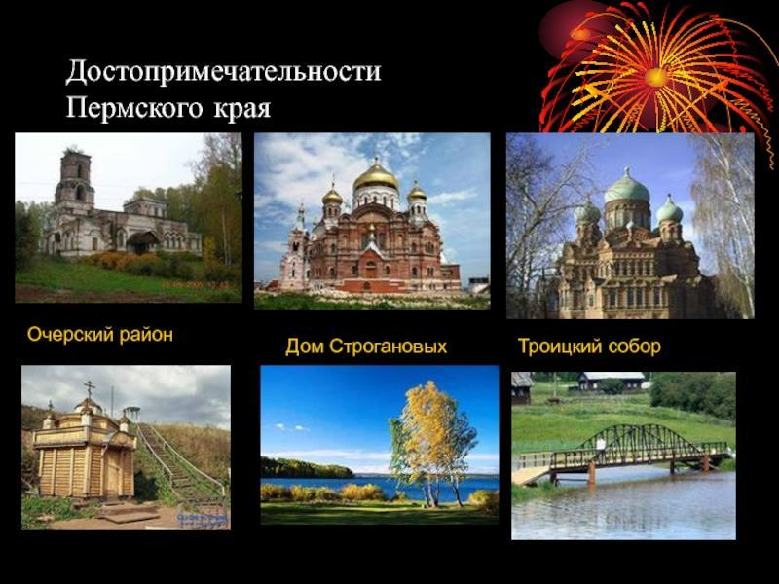

Рисунок 2. Доля объектов культурного наследия и национальностей в Пермском крае

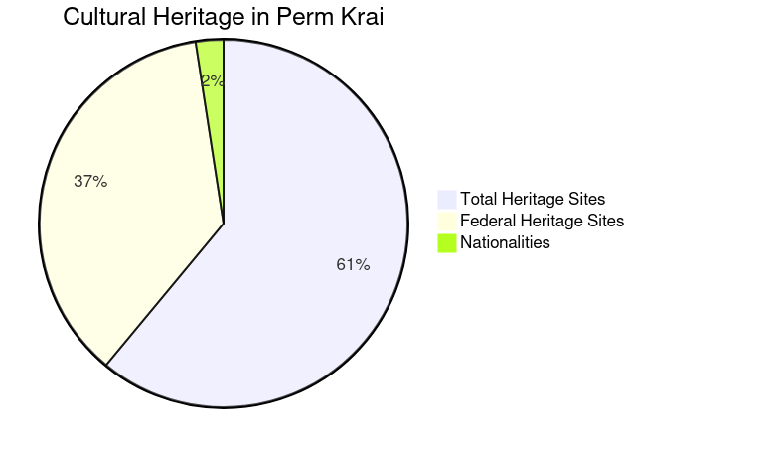

Пермский край, расположенный на востоке России, выделяется своим неповторимым культурным и природным наследием. На территории региона по состоянию на 2024 год зарегистрировано 3133 объекта культурного наследия, из которых 1876 являются объектами федерального значения [1]. Архитектурные памятники, исторические места и живописные природные ландшафты создают уникальную атмосферу, привлекающую туристов и исследователей.

Край славится своими природными достопримечательностями, среди которых выделяются Кунгурская Ледяная пещера и Ординская пещера. Эти уникальные природные феномены не просто привлекают внимание, но и рассматриваются для включения в список Всемирного наследия ЮНЕСКО, несмотря на то что на данный момент ни один объект из Пермского края не имеет такого статуса [2]. Кунгурская пещера, известная своими ледяными сталактитами и сталактитами, считается одной из самых впечатляющих в мире, а Ординская пещера привлекает исследователей своими первобытными уголками и структурой.

Разнообразие культурных традиций региона обуславливается присутствием 125 национальностей. Это формирует полиэтничную культуру, в которой сочетаются различные обычаи, языки и представления о мире. С каждым годом все больше туристов посещают Пермский край, чтобы насладиться активным отдыхом на природе, театральными фестивалями и кулинарными изысками, характерными для этой многонациональной территории [3].

Пермский край также представляет собой территорию с богатой историей промышленности и искусства. Здесь можно найти множество архитектурных памятников и исторических мест, которые служат свидетелями прошлых эпох. Многие из этих объектов сохраняются в честь значимых исторических событий и персоналий [4]. Одним из таких памятников является памятник собаке-космонавту Звездочке, ставший символом местной культуры и ее связи с космическими достижениями [5].

Рост туризма в регионе свидетельствует о заинтересованности людей не только в культурных, но и мах природных богатствах Пермского края. Однако важно не забывать и о вызовах, стоящих перед сохранением этого наследия. Природные и культурные объекты требуют постоянного внимания к их состоянию и актуальности. Существует необходимость в разработке мероприятий, направленных на защиту и популяризацию этого наследия, чтобы будущие поколения могли оценить богатство и разнообразие культуры края [1].

Климат, ландшафт и экосистемы Пермского края создают уникальные условия для жизни здесь и продолжения традиций, которые формировали регион на протяжении веков. Краевые традиции и обычаи являются неотъемлемой частью жизни местного населения, что делает Пермский край не только местом для посещения, но и уникальной культурной лабораторией. Объекты культурного наследия края, такие как старинные храмы и крепости, продолжают привлекать исследователей и путешественников, что подтверждает их значимость в сохранении идентичности региона [2].

По мере улучшения инфраструктуры и развития туристической сферы, Пермский край становится более доступным для иностранных и отечественных путешественников, что способствует популяризации его богатейшего культурного и природного наследия. Таким образом, равноценная охрана исторических памятников и природных ландшафтов становится одной из приоритетных задач для органов власти и местного сообщества.

# Культурное наследие Пермского края: исторические памятники

Рисунок 3. Исторические памятники Пермского края: Белогорский монастырь и Каменный город

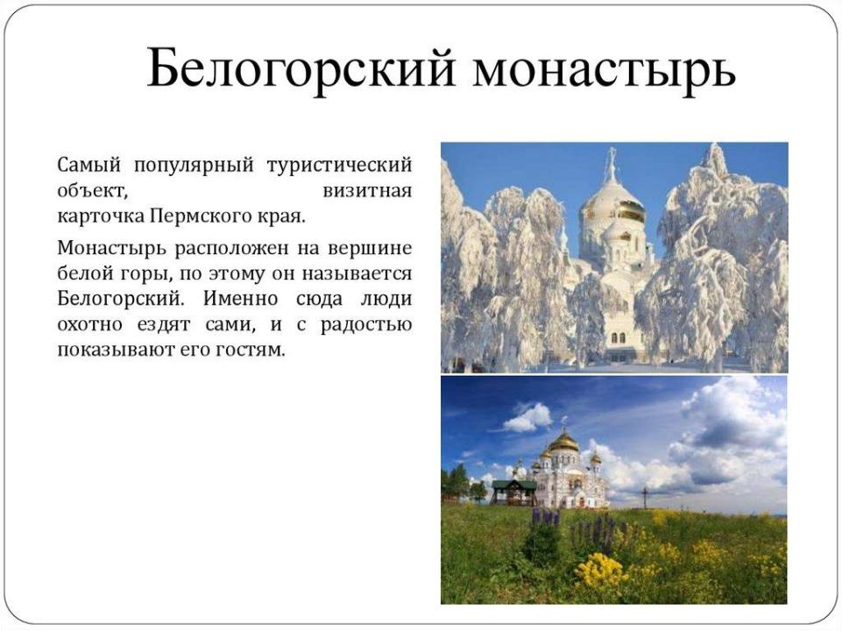

Рисунок 4. Исторические памятники Пермского края: Белогорский монастырь и Каменный город

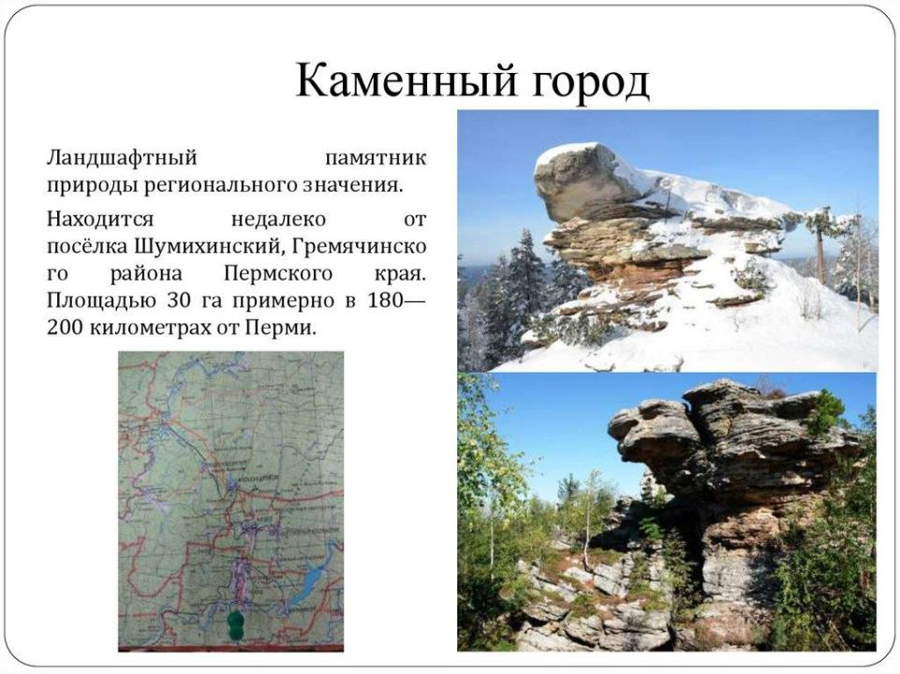

Пермский край представляет собой уникальное сочетание культурного наследия с разнообразными историческими памятниками, отражающими богатую историю и многообразие местной идентичности. На территории региона насчитывается 3133 объекта культурного наследия, из которых 1876 имеют федеральное значение. Особенно интересные находки связаны с археологией: 1823 памятника позволяют глубже понять культуру и быт древних народов [1].

Среди символов архитектурного наследия края выделяются памятники, которые иллюстрируют уникальный пермский звериный стиль. Памятник «Начало Пермского края», установленный в селе Кын, это не только архитектурный объект, но и важная культурная марка, отображающая глубокие корни местной истории и традиций [8]. Другим выдающимся примером является усадьба купцов Головиных, которая способствует сохранению наследия торговли и ремёсел, характерных для региона [6].

В Пермском крае многообразие этнических групп – 125 в общей сложности – формирует уникальное культурное пространство. Каждая из групп приносит свои традиции, обычаи и искусство, что обогащает культурный ландшафт региона. Мультикультурализм края находит отражение в множестве мероприятий, выставок и фестивалей, посвящённых народным промыслам и музыке [1].

Важным аспектом являются жилые дома и усадьбы, сохранившиеся с XIX века. Они являются не только архитектурными памятниками, но и хранят воспоминания о жизни предков, отражая стили и традиции различных исторических эпох. Одним из таких примеров является дом на улице Пермской, который служит знаком местной истории и развития архитектурных стилей [6].

При отсутствии объектов, внесённых в список Всемирного наследия ЮНЕСКО, Пермь здорова демонстрирует свои культурные достопримечательности, которые привлекают туристов и исследователей. Особенно стоит отметить Кунгурскую пещеру, являющуюся не только природным, но и культурным объектом, интересным для изучения как с геологической, так и с исторической точки зрения [2]. Эта пещера служит неким туристическим магнитом, привлекающим внимание к уникальным природным и культурным особенностям региона [7].

Особое внимание следует уделять проблемам сохранения объектов культурного наследия, что сейчас активно обсуждается на уровне краевых властей. Цель сохранения данного наследия складывается из задач по реставрации памятников и народной культуры, а также популяризации краевого искусства среди широкой аудитории. Важно вовлекать местное население в процесс сохранения, поскольку это будет способствовать повышению уровня осведомлённости о значимости местной культуры.

В заключение, культурное наследие Пермского края является ярким отражением его истории и многообразия. Сохранение и популяризация памятников, таких как «Начало Пермского края» и усадьба Головиных, должно стать приоритетом для региона, чтобы продолжать передавать ценности и традиции будущим поколениям. Край обладает возможностями и ресурсами для развития культурного туризма, который обеспечит передачу значимых наследий и углубление знаний о местной культуре.

# Природные достопримечательности Пермского края

Рисунок 5. Природные достопримечательности Пермского края

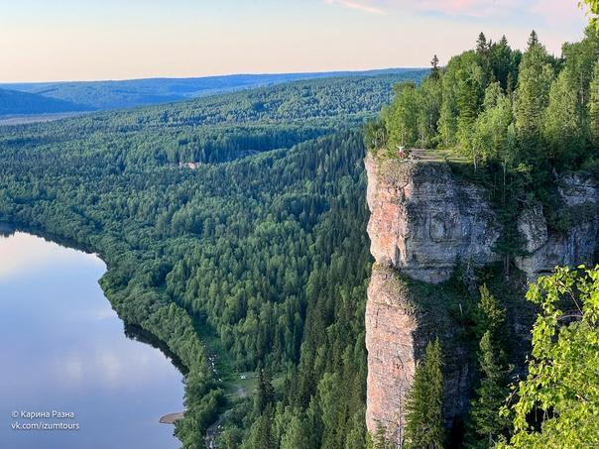

Рисунок 6. Природные достопримечательности Пермского края

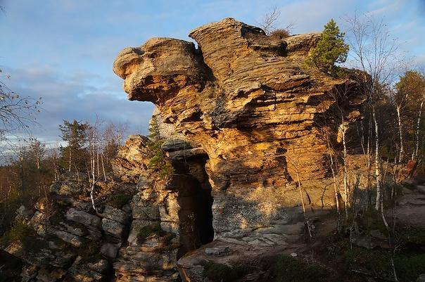

Пермский край изобилует природными достопримечательностями, привлекающими туристов и ценителей природы. Одной из самых известных является Кунгурская ледяная пещера, крупнейшая карстовая пещера в европейской части России и объект, вошедший в десятку самых впечатляющих пещер мира по версии журнала Forbes [10]. Эта удивительная природная формация поражает своим масштабом и уникальными ледяными образованиями, а экскурсии по её внутренним галереям позволяют посетителям насладиться красотой морозного царства.

Не менее впечатляющим является и Каменный город, представляющий собой скальные образования, которые напоминают архитектурные строения, созданные природой. Эти монументы продемонстрируют мощь и креативность природы, а также сделают доступными для исследования различные походные маршруты [9]. В этом уникальном природном уголке можно провести незабываемые моменты, наслаждаясь не только красотой, но и спокойствием.

Еще одной из наиболее известных природных достопримечательностей является водопад Плакун. Это живописное место стало любимым для отдыхающих, ищущих природную красоту и умиротворение. Вода, стремительно падающая с высоты, создает особую атмосферу, идеально подходящую для пикников или просто для наслаждения природой [11].

Гора Колпаки и Усьвинские столбы также привлекают внимание любителей экстрима. Эти природные памятники известны своей величественной красотой и захватывающими видами с высоких скал. Здесь можно не только полюбоваться окружающими пейзажами, но и испытать себя в скалолазании или других активных видах отдыха [12].

Плато Кваркуш с его живописными ландшафтами предлагает уникальные возможности для активного отдыха, включая походы и фотографирование удивительных пейзажей. Это место славится своими захватывающими пейзажами и позволяет насладиться великолепием природы, находясь вдали от городской суеты [5].

Не слишком известные, но не менее восхитительные водопады Жигала и пещера Чудесница также созданы природой для тех, кто ищет что-то необычное. Эти места оставляют незабываемые впечатления и идеально подходят для тех, кто хочет открыть новые грани природной красоты Пермского края. Как правило, многие туристы ищут такие уголки, чтобы забыть о повседневной жизни и насладиться общением с природой.

Таким образом, Пермский край предлагает широкий спектр природных достопримечательностей, каждая из которых обладает своим уникальным очарованием и позволяет туристам не только полюбоваться славой природы, но и активно провести время на свежем воздухе. Эти места могут стать основой для организации туристических маршрутов, которые способствуют привлечению новых посетителей в регион и помогают поддерживать интерес к его природным богатствам.

# Проблемы сохранения и популяризации наследия

Состояние культурного наследия Пермского края требует активного вмешательства на всех уровнях. Из зарегистрированных более 3 тысяч объектов культурного наследия, значительное число находится в плачевном состоянии. По данным специалистов, актуальность проблемы сохранения подобных объектов возросла в последние годы, особенно после Строгановских чтений в 2004 году и заседаний, организованных Народным фронтом в 2018 году, где обсуждались вопросы поддержки и восстановления исторических памятников [13].

Недостаточное финансирование и отсутствие четкой стратегии зачастую ведут к разрушению уникальных объектов. Например, дом Третьяковой в Перми является наглядным примером того, как важны приложения совместных усилий для предотвращения деградации культурных памятников. Государственная программа по реставрации предполагает работу над минимум 1000 объектов до 2030 года, что, безусловно, является важным шагом [14]. Однако необходимо заметить, что этот процесс часто затруднен из-за игнорирования стратегического планирования.

Состояние малых исторических городов также неблагоприятно сказывается на культурной среде. Быстрая урбанизация приводит к сокращению населения и, соответственно, к уменьшению значимости этих городов как центров культурного наследия. В условиях, когда культурные объекты как бы «выживают» в городской среде, восприятие их ценности со стороны местных жителей и властей становится крайне важным аспектом [15].

Сотрудничество между музеями и археологами играет ключевую роль в сохранении и популяризации исторического наследия региона. Эксперты подчеркивают важность проектной работы, направленной на привлечение внимания к культурному наследию через образовательные программы и выставки. Примеры успешного взаимодействия могут быть найдены в рамках различных проектов, связанных с популяризацией истории и искусства региона. При этом стоит отметить, что такие инициативы часто не получают должного финансирования и поддержки, что создает дополнительные трудности для их реализации [16].

Сохранение культурного наследия невозможно без активного участия общественности. Местные сообщества играют важную роль в осознании и оценке исторической ценности объектов, находящихся рядом. Участие жителей в процессах сохранения и восстановления памятников может обеспечить не только более серьезное отношение к культурному наследию, но и формировать локальную идентичность. Однако, как показывает практика, недостаточная информированность и вовлеченность зачастую приводят к игнорированию этой ценности до момента, когда объекты попадают в зону риска [17].

Обратное влияние на ситуацию может оказать создание новых механизмов оценки и защиты объектов культурного наследия. Необходимы четкие критерии и процедуры, которые позволят более эффективно справляться с угрозами, связанными с различными аспектами, включая экологические факторы и изменение климата. Совершенствование правовой базы и увеличение финансирования на уровне муниципалитетов также играют важную роль в этих усилиях.

Процесс сохранения культурного наследия требует не только понимания его значимости, но и активного участия государства, общественных организаций и самих жителей. Технологический прогресс дает новые возможности для документирования и анализа состояния памятников, что может значительно повысить эффективность их охраны. Ключевым аспектом остается также популяризация знаний о культурном наследии среди молодежи, что формирует уважительное отношение и необходимость сохранения ценностей для будущих поколений.

# Методы исследования культурного и природного наследия

Изучение культурного и природного наследия Пермского края требует применения разнообразных методов, которые позволяют более глубоко понять уникальность и значимость данного региона. Эффективность исследований в этой области зависит от мудрого сочетания традиционных и современных подходов, что, безусловно, обуславливает необходимость междисциплинарного подхода. Это связано с тем, что культурное и природное наследие выступает не только как результат исторического прошлого, но и как динамическое явление, которое требует внимательного отношения к его различным аспектам, включая социальные, экономические и экологические проблемы.

Методология исследования культурного наследия должна учитывать теорию историзма и хронологическую последовательность, что позволяет уловить синергетические связи между культурными и природными явлениями. Без этого понимания исследования теряют свою целостность и информативность, рискуя упустить важные детали, способствующие восполнению общего картины [18]. Элементы, связанные с историческим наследием, включают оценку архитектурных форм, градостроительных решений и объектов культурного значения, которые существуют в контексте региональной специфики.

В настоящее время активно используются и новые технологии, такие как 3D-визуализация или аддитивные технологии для восстановления памятников. Применение таких методов позволяет более четко демонстрировать культурные объекты, их динамику, а также улучшает доступ к знаниям о культурном наследии широкой аудитории. Этот подход следует рассматривать как один из инструментов, обеспечивающих популяризацию и сохранение объекта [19].

Археологические методы, используемые для изучения недвижимых объектов, служат основой для понимания не только исторического контекста, но и для разработки стратегий сохранения. К примеру, рентгеновская дифракция выполняет функцию не только датирования, но и реставрации, что также актуально для частных объектов на территории Пермского края. Следует отметить, что эти исследования часто требуют комплексного подхода, который объединяет археологию, искусствоведение и культурологию [20].

Кроме того, важным является понимание комплексного подхода в исследовании культурного и природного наследия, при этом учитывается не только его физическая сторона, но и общественное восприятие. Социальные науки обладают широкими возможностями для анализа отношения различных сообществ к наследию, а также роли последнего в формировании идентичности [21]. Это способствует более глубокому пониманию социо-культурных процессов, которые протекают в регионе, и выявлению культурных взаимодействий, формируемых вовлечением народа в процесс сохранения наследия.

Безусловно, каждый объект наследия уникален, и исследование его специфики является не только научным интересом, но и практической задачей. Важно учитывать взаимодействие различных методов, что позволяет выстраивать целостную картину [22]. Например, при изучении природных достопримечательностей также стоит учитывать экосистемные и культурные составляющие, которые могут перекликаться и влиять друг на друга.

Таким образом, функциональный подход в исследовании культурного и природного наследия Пермского края позволяет обеспечить их полное осмысление и сохранение для будущих поколений. При этом важно не только фиксировать существующие состояния объектов, но и активно участвовать в процессах их популяризации, что, в свою очередь, сможет привлечь внимание к изучаемым аспектам и важности наследия региона как в культурном, так и природном контексте.

# Создание каталога достопримечательностей

Рисунок 7. Примеры оформления каталога достопримечательностей

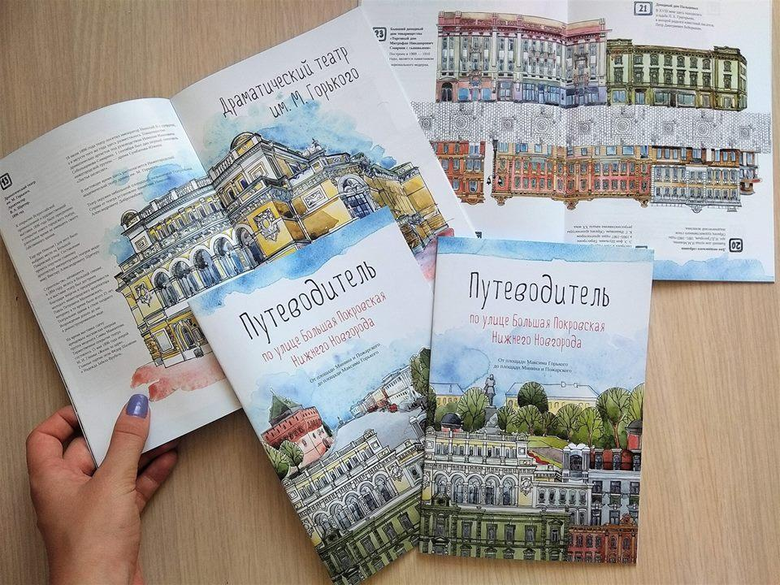

Рисунок 8. Диаграмма разума для создания каталога достопримечательностей Пермского края

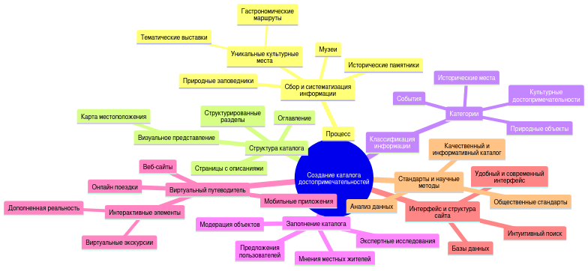

Создание каталога достопримечательностей Пермского края представляет собой многоэтапный процесс, в котором важно учитывать как культурные, так и природные аспекты. Первым шагом в этом направлении становится сбор и систематизация информации о значимых объектах региона. Это включает в себя музеев, исторические памятники, природные заповедники и уникальные культурные места. Особое внимание следует уделять уникальным предложениями, которые позволяют представить край с необычной стороны, включая тематические выставки и гастрономические маршруты [23].

Эффективный каталог должен содержать структурированные разделы, позволяющие пользователям легко находить интересующую их информацию. Важные элементы, которые стоит учесть, включают страницы с краткими описаниями, которые должны содержать основные характеристики каждой достопримечательности и подчеркнуть их привлекательные особенности. Оглавление также является важным компонентом, предоставляющим возможность пользователям быстро ориентироваться в содержании каталога, что особенно актуально в условиях большого объема информации [24].

Следующий ключевой элемент — это визуальное представление местоположения достопримечательностей. Карта, на которой отмечены все важные объекты, помогает пользователям быстро находить интересные места и планировать свои поездки. Такой элемент будет особенно полезен для туристов, которые не знакомы с регионом и нуждаются в наглядной поддержке для передвижения по Пермскому краю [25].

Кроме того, разбивка информации по категориям существенно упростит поиск для пользователей. Это может быть реализовано через достаточно подробные фильтры, такие как "культурные достопримечательности", "природные объекты", "исторические места" и, возможно, "события", которые позволят классифицировать информацию и сделать её более доступной [26].

Заполнение каталога информацией может включать как экспертные исследования, так и мнения местных жителей. Это не только увеличит объем данных, но и добавит локального колорита. Возможность для пользователей предлагать свои собственные места для включения в каталог также станет хорошей идеей. Такой подход создаст более активное взаимодействие с аудиторией и позволит выявить скрытые жемчужины региона, о которых может не быть информации в традиционных источниках. Все предложенные объекты должны проходить модерацию, чтобы гарантировать качество и актуальность представленной информации [27].

Дополнительно, создание виртуального путеводителя откроет новые горизонты для пользователей, предоставляя возможность осуществлять поездки в режиме онлайн и делать выбор в пользу реальных маршрутов. Использование новых технологий, таких как мобильные приложения и веб-сайты, способствует популяризации достопримечательностей, делая их доступными для широкой аудитории. Это также позволит развивать интерактивные элементы, такие как виртуальные экскурсии или дополненная реальность, что повысит интерес к культурному и природному наследию Пермского края [26].

Проектирование интерфейса и структуры сайта-каталога должно основываться на нуждах пользователей. Важно создать удобный и современный интерфейс, который будет способствовать интуитивному поиску и навигации. Разработка баз данных, содержащих актуальную информацию о достопримечательностях, поможет не только сохранить культурное наследие страны, но и значительно улучшить опыт пользователей [25].

Соблюдение общественных стандартов и рекомендаций, а также применение современных научных методов, таких как анализ данных, позволит создать качественный и информативный каталог достопримечательностей, который станет ценным ресурсом как для местных жителей, так и для туристов, стремящихся познакомиться с Пермским краем и его уникальным наследием [23][24].

# Влияние на развитие туризма в регионе

Развитие туризма в Пермском крае во многом зависит от уникального сочетания его культурного и природного наследия. На сегодняшний день в регионе зарегистрировано 2331 объект культурного наследия, среди которых 87 имеют федеральное значение, что создает основу для многообразных направлений туристической деятельности [28]. Многочисленные исторические населенные пункты и памятники архитектуры служат не только источником гордости для местных жителей, но и привлекают внимание туристов со всей страны и зарубежья.

Одним из популярных направлений в области экскурсионного туризма являются зеленая и красная линии, которые охватывают ключевые достопримечательности Перми. Эти маршруты идеально подходят как для жителей города, так и для гостей, предоставляя возможность ознакомиться с историей и культурой региона без особых затрат времени и усилий [29]. Кроме того, богатство историко-культурного наследия открывает двери для множества тематических экскурсий, способствующих развитию познавательного туризма.

Среди мероприятий, направленных на развитие культурного туризма, важное место занимают выставки и современные экспозиции в музеях. В этом контексте актуальность модернизации музеев и создания новых выставок подчеркивается местными властями. Например, министр культуры Пермского края Вячеслав Торчинский акцентировал внимание на необходимости внедрения уникальных музейных коллекций, чтобы сделать культурный туризм более привлекательным для разнообразной аудитории [32]. Это в свою очередь даст новые потоки в экономику региона и откроет перспективы для роста местной культуры и искусства.

Культурно-познавательный туризм также имеет потенциал для инвестирования и развития. Он может стать одним из ведущих направлений, поддерживающим не только экономику, но и укрепляющим духовные связи внутри сообщества, что очень важно для малых и средних городов [30]. Особое внимание при развитии этого направления следует уделить созданию новых туристических продуктов, способствующих активному привлечению туристов.

Кроме исторического наследия, природные достопримечательности региона служат важным дополнением к культурному туризму. Горы, реки и леса Пермского края не просто привлекают любителей активного отдыха, но и формируют уникальные условия для экотуризма, который можно развивать параллельно с культурными инициативами. Такие направления могут включать в себя такие виды активного отдыха, как походы, велопутешествия и сплавы, что значительно увеличивает привлекательность региона для туристов, ищущих разнообразие и приключения [31].

Разработка новых экскурсионных маршрутов и такие события, как фестивали и тематические выставки, могут способствовать повышению интереса к культурному и природному наследию Пермского края. Формирование сети туристических офисов, пунктов информации и сервисов для путешественников позволит сделать регион более доступным для посещения. Важно также, чтобы социальная инфраструктура отвечала требованиям современного туриста, что включает в себя недорогие и комфортные варианты проживания, общественный транспорт и маршруты.

Поддержка культурного наследия и его интеграция в туристическую промышленность имеет целый ряд преимуществ. Это создает не только материальные, но и культурные бенефиты, обогащая жизнь местных жителей и формируя положительное мнение о Пермском крае за пределами региона. Таким образом, взаимодействие между историко-культурным и природным наследием становится ключевым аспектом в стратегии развития туристического потенциала региона, который станет основой устойчивого и сбалансированного роста в будущем.

# Заключение

В заключение нашего исследования культурного и природного наследия Пермского края следует подчеркнуть, что данный регион представляет собой уникальное сочетание исторических, культурных и природных ценностей, которые не только формируют его идентичность, но и имеют огромный потенциал для развития туризма. Пермский край, с его богатой историей, разнообразием памятников архитектуры и живописными природными ландшафтами, является важной частью культурного пространства России. Однако, несмотря на все эти достоинства, мы столкнулись с серьезной проблемой — недостатком информации о культурном и природном наследии региона, что, в свою очередь, препятствует его популяризации и развитию туристической инфраструктуры.

В ходе нашего исследования мы собрали обширную информацию о памятниках истории и культуры Пермского края, а также провели анализ природных объектов, таких как Кунгурская пещера, которая является одной из самых известных природных достопримечательностей региона. Мы также рассмотрели проблемы сохранения и популяризации наследия, выявив, что многие объекты находятся в запущенном состоянии и требуют внимания со стороны как местных властей, так и общественности. Это подчеркивает необходимость создания каталога достопримечательностей, который не только соберет информацию о значимых объектах, но и станет инструментом для их продвижения.

Создание каталога достопримечательностей Пермского края стало одной из ключевых задач нашего проекта. Мы стремились не только собрать информацию, но и представить ее в доступной и привлекательной форме, чтобы заинтересовать как местных жителей, так и туристов. Важно отметить, что каталог будет включать не только описания объектов, но и иллюстрации, что позволит лучше визуализировать культурное и природное наследие региона. Мы уверены, что такой подход поможет повысить интерес к Пермскому краю и привлечь больше посетителей.

Кроме того, мы провели опросы среди местных жителей и туристов, чтобы понять, насколько значимы указанные объекты для них. Результаты опросов показали, что большинство респондентов осознают ценность культурного и природного наследия, однако многие из них не имеют достаточной информации о доступных достопримечательностях. Это подчеркивает необходимость активной работы по популяризации наследия, включая образовательные программы, экскурсии и рекламные кампании.

Влияние на развитие туризма в регионе также является важным аспектом нашего исследования. Мы пришли к выводу, что активное продвижение культурного и природного наследия Пермского края может значительно увеличить поток туристов, что, в свою очередь, будет способствовать экономическому развитию региона. Туризм может стать не только источником дохода, но и способом сохранения культурных традиций и природных ресурсов, если будет организован с учетом устойчивого развития.

Таким образом, наше исследование подчеркивает важность комплексного подхода к сохранению и популяризации культурного и природного наследия Пермского края. Мы надеемся, что результаты нашего проекта послужат основой для дальнейших исследований и инициатив, направленных на развитие туризма и сохранение уникального наследия региона. Важно, чтобы местные власти, общественные организации и жители объединили усилия для создания благоприятной среды, способствующей развитию туризма и сохранению культурных ценностей. Только совместными усилиями мы сможем обеспечить достойное будущее для культурного и природного наследия Пермского края, сделав его доступным и привлекательным для будущих поколений.

# Список литературы

1. Объекты культурного наследия Пермского края [Электронный ресурс] // nasledie.permkrai.ru - Режим доступа: https://nasledie.permkrai.ru/obekty-kulturnogo-naslediya-permskogo-kraya/obekty-kulturnogo-naslediya-permskogo-kraya, свободный. - Загл. с экрана

2. 10 чудес Пермского края: самые известные памятники природы... [Электронный ресурс] // nashural.ru - Режим доступа: https://nashural.ru/interesnoe/10-chudes-permskogo-kraya/, свободный. - Загл. с экрана

3. Пещеры, колония и море. Объекты Прикамья, достойные списка... [Электронный ресурс] // perm.aif.ru - Режим доступа: https://perm.aif.ru/culture/details/1172993, свободный. - Загл. с экрана

4. Категория:Федеральные объекты культурного наследия... [Электронный ресурс] // ru.wikipedia.org - Режим доступа: https://ru.wikipedia.org/wiki/категория:федеральные_объекты_культурного_наследия_в_пермском_крае, свободный. - Загл. с экрана

5. Достопримечательности Пермского края: куда съездить... [Электронный ресурс] // experience.tripster.ru - Режим доступа: https://experience.tripster.ru/articles/dostoprimechatelnosti-permskogo-kraya/, свободный. - Загл. с экрана

6. Памятники архитектуры и объекты культурного наследия... [Электронный ресурс] // uraloved.ru - Режим доступа: https://uraloved.ru/obyekti-kult-nasl-perm-kraya, свободный. - Загл. с экрана

7. Категория:Объекты культурного наследия России в Пермском... [Электронный ресурс] // ru.wikipedia.org - Режим доступа: https://ru.wikipedia.org/wiki/категория:объекты_культурного_наследия_россии_в_пермском_крае, свободный. - Загл. с экрана

8. 35 самых необычных памятников Пермского края - KP.RU [Электронный ресурс] // www.perm.kp.ru - Режим доступа: https://www.perm.kp.ru/daily/26362/3244160/, свободный. - Загл. с экрана

9. 7 природных чудес Пермского края: Усьвинские столбы... [Электронный ресурс] // nashural.ru - Режим доступа: https://nashural.ru/mobilnoe-prilozhenie-kuda/7-prirodnyh-chudes-permskogo-kraya-usvinskie-stolby-kungurskaya-peshhera-kamennyj-gorod-basegi-vishera/, свободный. - Загл. с экрана

10. 8 необычных достопримечательностей Пермского края [Электронный ресурс] // journal.tinkoff.ru - Режим доступа: https://journal.tinkoff.ru/list/perm-sights/, свободный. - Загл. с экрана

11. 36 лучших достопримечательностей Пермского края - описание... [Электронный ресурс] // tripplanet.ru - Режим доступа: https://tripplanet.ru/dostoprimechatelnosti-permskogo-kraja/, свободный. - Загл. с экрана

12. Уральские горы в Пермском крае: куда ехать за потрясающими... [Электронный ресурс] // travel.yandex.ru - Режим доступа: https://travel.yandex.ru/journal/uralskie-gory-permskogo-kraya/, свободный. - Загл. с экрана

13. Историко - культурное наследие пермского края : сохранение [Электронный ресурс] // intercarto.msu.ru - Режим доступа: http://intercarto.msu.ru/jour/data/p7/article157.pdf, свободный. - Загл. с экрана

14. Эксперты ОНФ обсудили проблемы сохранения... [Электронный ресурс] // onf.ru - Режим доступа: https://onf.ru/news/archive/2018-10-09-eksperty-onf-obsudili-problemy-sohraneniya-istoriko-kulturnogo-naslediya-v-permskom-krae, свободный. - Загл. с экрана

15. Смертин П.Р., Батуева Н.С. АРХЕОЛОГИ В МУЗЕЕ: К ВОПРОСУ О СОХРАНЕНИИ ИСТОРИКО-КУЛЬТУРНОГО НАСЛЕДИЯ ПЕРМСКОГО КРАЯ // Вестник Музея археологии и этнографии Пермского Предуралья. 2022. №12. URL: https://cyberleninka.ru/article/n/arheologi-v-muzee-k-voprosu-o-sohranenii-istoriko-kulturnogo-naslediya-permskogo-kraya (09.01.2025).

16. В 2024 году четырем муниципалитетам Прикамья выделят... [Электронный ресурс] // permkrai.ru - Режим доступа: https://permkrai.ru/news/v-2024-godu-chetyrem-munitsipalitetam-prikamya-vydelyat-subsidii-na-sokhranenie-obektov-kulturnogo-n/, свободный. - Загл. с экрана

17. Суд разрешил не сохранять памятник архитектуры ::: Хранители... [Электронный ресурс] // hraniteli-nasledia.com - Режим доступа: https://hraniteli-nasledia.com/articles/pamyatniki-v-regionakh/sud-razreshil-ne-sokhranyat-pamyatnik-arkhitektury/, свободный. - Загл. с экрана

18. Соколова Александра Сергеевна Методологические проблемы исследования культурного наследия // Вестник Адыгейского государственного университета. Серия: Регионоведение: философия, история, социология, юриспруденция, политология, культурология. 2013. №4 (130). URL: https://cyberleninka.ru/article/n/metodologicheskie-problemy-issledovaniya-kulturnogo-naslediya (09.12.2024).

19. 2. Методологические принципы изучения историко-культурного... [Электронный ресурс] // opentextnn.ru - Режим доступа: https://opentextnn.ru/museum/teorija/reshetnikov-n-i-muzej-i-metodika-izuchenija-istoriko-kulturnogo-i-prirodnogo-nasledija-2016/2-metodologicheskie-principy-izuchenija-istoriko-kulturnogo-i-prirodnogo-nasledija/, свободный. - Загл. с экрана

20. Методология и методы [Электронный ресурс] // i.kultnasledie.ru - Режим доступа: http://i.kultnasledie.ru/u/87/8e2e6a44eb11ed80fdb05c732584b1/-/кнр no 3-2020 (30).pdf, свободный. - Загл. с экрана

21. Исторического и культурного наследия [Электронный ресурс] // www.bourevestnik.ru - Режим доступа: https://www.bourevestnik.ru/images/analytica/publication/publication-issledovanie-obektov-kulturnogo-naslediya.pdf, свободный. - Загл. с экрана

22. Подходы к изучению [Электронный ресурс] // www.museolog.ru - Режим доступа: http://www.museolog.ru/pdf/255_polyakova_vestnik_rggu_10_2008_257_266.pdf, свободный. - Загл. с экрана

23. Как писать путеводитель по достопримечательностям [Электронный ресурс] // vizit-nvk.ru - Режим доступа: https://vizit-nvk.ru/kak-pisat-putevoditel-po-dostoprimechatelnostyam/, свободный. - Загл. с экрана

24. 10 лучших приложений для создания цифровых путеводителей... [Электронный ресурс] // fliphtml5.com - Режим доступа: https://fliphtml5.com/learning-center/ru/10-best-digital-guidebook-creator-apps-to-make-your-own-guide-book/, свободный. - Загл. с экрана

25. Как создавать достопримечательности: общий алгоритм... [Электронный ресурс] // www.politsecrets.ru - Режим доступа: https://www.politsecrets.ru/articles/brending-territoriy/kak-sozdavat-dostoprimechatelnosti-obshchiy-algoritm-sozdaniya-i-25-primerov/, свободный. - Загл. с экрана

26. Тема нашего занятия — создание виртуального путеводителя в [Электронный ресурс] // ngonb.ru - Режим доступа: https://ngonb.ru/upload/medialibrary/ec7/верхов а.и. лекция путеводители ок.pdf, свободный. - Загл. с экрана

27. Разработка информационного сайта-каталога [Электронный ресурс] // repo.ssau.ru - Режим доступа: https://repo.ssau.ru/bitstream/mezhdunarodnaya-molodezhnaya-nauchnaya-konferenciya-korolevskie-chteniya/razrabotka-informacionnogo-saitakataloga-o-dostoprimechatelnostyah-rossii-79920/1/xv королевские чтения 2019 том 1-528-529.pdf, свободный. - Загл. с экрана

28. Историческое наследие Пермского края как объект туризма... [Электронный ресурс] // ozlib.com - Режим доступа: https://ozlib.com/1077674/sport/istoricheskoe_nasledie_permskogo_kraya_obekt_turizma, свободный. - Загл. с экрана

29. Бескрайние возможности для туризма в Пермском крае [Электронный ресурс] // visitperm.ru - Режим доступа: https://visitperm.ru/press/articles/beskraynie-vozmozhnosti-dlya-turizma-v-permskom-krae/, свободный. - Загл. с экрана

30. Использование объектов историко - культурного [Электронный ресурс] // vkr.pspu.ru - Режим доступа: https://vkr.pspu.ru/uploads/2842/lyiskova_vkr.pdf, свободный. - Загл. с экрана

31. Лядова Анжелика Сергеевна ИССЛЕДОВАНИЕ РЕГИОНАЛЬНОГО ИСТОРИКО-КУЛЬТУРНОГО НАСЛЕДИЯ В КОНТЕКСТЕ ПЕРСОНАЛИЙ КАК ОСНОВА ДЛЯ РАЗРАБОТКИ ЭКСКУРСИОННЫХ МАРШРУТОВ (НА ПРИМЕРЕ НАСЛЕДИЯ БРАТЬЕВ КАМЕНСКИХ В ГОРОДЕ ПЕРМИ) // Вестник Прикамского социального института. 2022. №3 (93). URL: https://cyberleninka.ru/article/n/issledovanie-regionalnogo-istoriko-kulturnogo-naslediya-v-kontekste-personaliy-kak-osnova-dlya-razrabotki-ekskursionnyh-marshrutov (30.01.2025).

32. Дмитрий Махонин: «Необходимо использовать культурный...» [Электронный ресурс] // permkrai.ru - Режим доступа: https://permkrai.ru/news/dmitriy-makhonin-neobkhodimo-ispolzovat-kulturnyy-potentsial-muzeev-dlya-razvitiya-turizma-v-permsko/, свободный. - Загл. с экрана